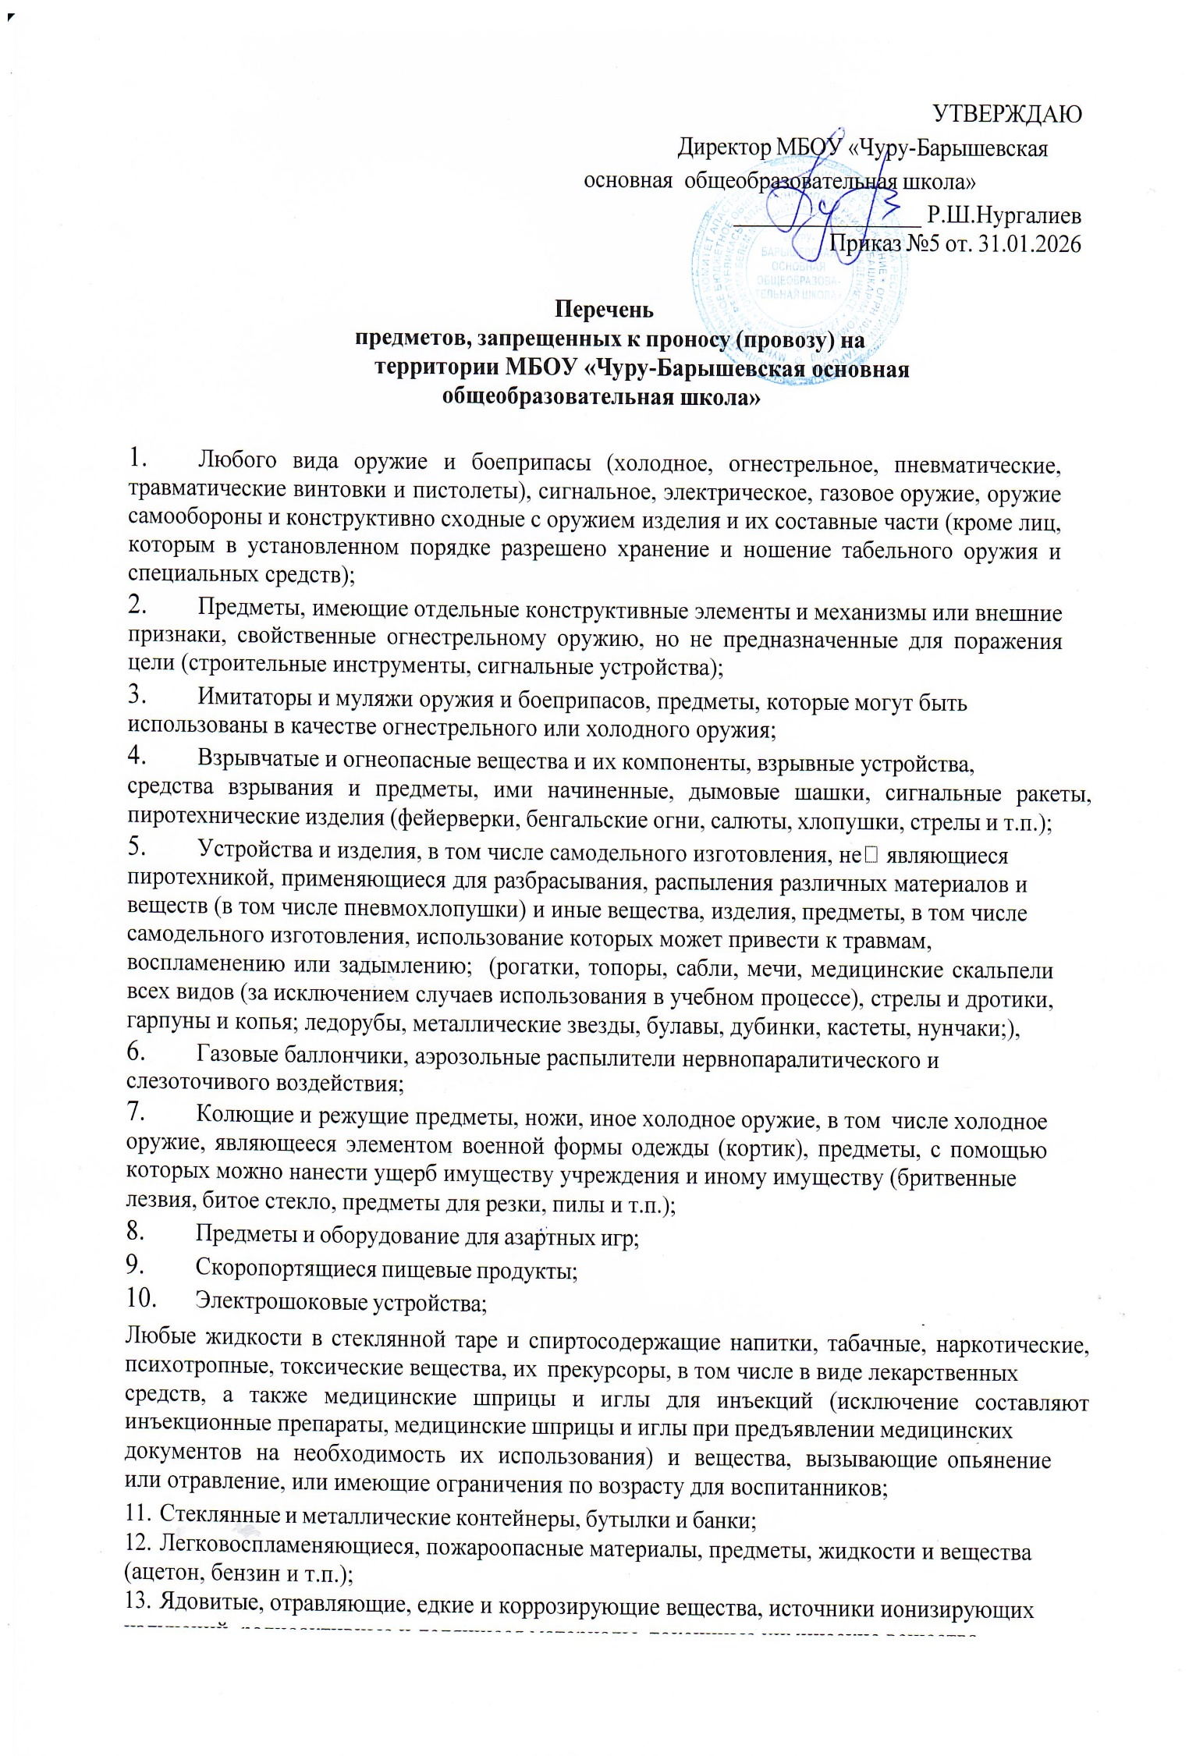

аварийно-химически опасные вещества, химические реактивы и средства бытовой химии;
14.Технические средства, способные помешать проведению охранных мероприятий;
15.Хозяйственные сумки, громоздкие предметы, различные свертки подозрительного вида, способствующие проносу в здание запрещенных предметов, самодельных взрывных устройств;
16.Средства маскировки или предметы, затрудняющие установление личности;
17.Материалы экстремистского, оскорбительного или дискриминационного характера, содержащие нацистскую атрибутику или символику, либо атрибутику или символику экстремистских организаций или направленные на дискриминацию любого рода против
страны, лица или группы лиц по признаку расы, цвета кожи, этнического, национального или социального происхождения и статуса, по месту рождения, финансовому состоянию или иного статуса, пола, инвалидности, языка, религии, политических или иных убеждений или по любой другой причине, включая баннеры, флаги, символику и атрибутику, листовки, одежду, но не ограничиваясь ими;
18.Табачные изделия, в том числе изделия с нагреваемым табаком, табак для кальяна, кальянной смеси, системы для нагрева табака, электронные системы потребления и жидкостей для них;
19.Другие вещества и предметы, представляющие опасность, а также запрещенные к обороту на территории Российской Федерации

